Pressemeldung | 22. September 2017
EMBARGO: 22. September 2017, 10:00 London Zeit (BST)

Regenbogenfarben enthüllen Werdegang von Zellen: Aufdeckung der Heterogenität von β-Zellen durch Verfolgung ihrer Entwicklungsstadien

Dr. Nikolay Ninov, Forschungsgruppenleiter am DFG-Forschungszentrum für Regenerative Therapien Dresden (CRTD), Exzellenzcluster an der TU Dresden, und am Paul Langerhans Institut Dresden (PLID), und sein Team haben das System „Beta-bow“ entwickelt. Dieses ermöglicht, den Werdegang von β-Zellen zu verfolgen, indem ein genetisches Barcoding, sowie eine mehrfarbige Bildgebung genutzt werden. Die Ergebnisse dieser Studie wurden heute im wissenschaftlichen Journal Nature Communications veröffentlicht.

Durch die Verfolgung des Werdegangs individueller Zellen in einem sich entwickelnden Organismus können funktionale Unterschiede zwischen scheinbar einheitlichen Zellen aufgedeckt werden. Dieses Wissen ist wichtig, um die Eigenschaften hoch-regenerativer Zellen zu definieren und um diese dann für zelluläre Therapien auszuwählen. Außerdem kann so die Bildung unfähiger Zellen (welche die allgemeine Gesundheit des Organismus beeinträchtigen) vermieden werden. Die hier vorgestellte Studie stellt eine neue Methode zur Verfolgung der Geschichte von β-Zellen vor. Genauer gesagt wurden die β-Zellen der Bauchspeicheldrüse, im Zebrafisch analysiert. Diese β-Zellen haben die grundlegende Aufgabe, Insulin als Antwort auf Glucose, freizusetzen. Die Autoren der Studie haben β-Zellen mit Hinblick auf ihre Proliferation (Zellteilung), Funktion und den Zeitpunkt der Differenzierung verfolgt. Mit ihrer Studie zeigen sie, dass β-Zellen von verschiedenen zeitlichen Abstammungen miteinander co-existieren. Dies führt zu einer Bildung dynamischer Subpopulationen, die sich im Hinblick auf ihr Potenzial zur Proliferation und funktionellen Eigenschaften, unterscheiden. In dieser Studie konnte auch zum ersten Mal gezeigt werden, zu welchem Zeitpunkt die β-Zellen des Zebrafischs funktional sind. Durch dieses neue genetische Model werden neue Wege aufgezeigt, um zu untersuchen, wie β-Zellen einen funktionalen Zustand erwerben.

Jüngst wurde die Heterogenität von β-Zellen als bewiesen betrachtet und es wird angenommen, dass diese Heterogenität eine wichtige Rolle beim Fortschreiten von Diabetes spielen könnte. „Auch 20 Jahre nach Auftreten des Typ1 Diabetes, können einige β-Zellen in der Bauchspeicheldrüse überleben. Vermutlich unterscheiden sich diese Zellen von allen anderen Zellen, was ihnen ermöglicht, sich vor dem Immunsystem zu verstecken und so einer autoimmunen Zerstörung zu entkommen“, sagt Dr. Nikolay Ninov. Die Fähigkeit zur direkten Sichtbarmachung der Evolution der Heterogenität von β-Zellen im Zebrafisch wird zum Verständnis der dynamischen Regulation von β-Zell-Subpopulationen auf molekularer Ebene beitragen. Dieses Wissen ist von zentraler Bedeutung für die nachfolgende Entwicklung effektiver Strategien für die Regeneration von β-Zellen, sowie den Schutz von β-Zellen bei Diabetes.

„Als nächsten Schritt werden wir unser Modell und unsere Zellverfolgungsmethoden nutzen, um die Signale zu verstehen, welche die β-Zellen anweisen, einen bestimmten Funktionszustand anzunehmen. Wir fanden heraus, dass dieser Prozess im Zebrafisch nur wenige Tage nach der Entstehung der Zellen benötigt. Es ist hingegen schwierig, funktionale β-Zellen aus menschlichen Stammzellen im Reagenzglas zu bilden. Deshalb ist unsere Hypothese, dass die „in vivo“ Umgebung (Umgebung im lebenden Organismus) in der Bauchspeicheldrüse des Zebrafisches starke Signale für einen schnellen funktionalen Reifeprozess bereitstellt. Nun werden wir diese Signale identifizieren, da dieses Wissen dazu beitragen kann, funktionale humane β-Zellen für Transplantationszwecke in der Petrischale herzustellen“, erklärt Dr. Nikolay Ninov.

Das Projekt, welches vor circa 3,5 Jahren ins Leben gerufen wurde, wurde durch CRTD Postdoc Sumeet Pal Singh geleitet. Zusätzlich entwickelte Sharan Janjuha (Doktorand, DIGS-BB) ein Verfahren für die Bildgebung von Kalzium-Signalen. Weiterhin haben Forscher aus Japan (Daiichi Sankyo Co.,Ltd), dem Vereinigten Königreich (Oxford University) und Deutschland (CRTD) beigetragen.

„Neugierde und der große Wunsch, einen wesentlichen Beitrag zur Heilung von Diabetes zu leisten – in dem ich die grundlegenden biologischen Prozesse der β-Zellen immer mehr verstehe“, sind die Aspekte, die Nikolay Ninov in seiner täglichen Arbeit motivieren. Seit 2013 ist Nikolay Ninov Forschungsgruppenleiter für „β-Zellen Biologie und Regeneration“ am CRTD und PLID des Helmholtz Zentrum Münchens am Universitätsklinikum Dresden und der Medizinischen Fakultät Carl Gustav Carus der TU Dresden – ein Partner des Deutschen Zentrums für Diabetesforschung (DZD). Im Jahr 2008 schloss Nikolay Ninov seine Promotion an der Universitat de Barcelona (Spanien, Parc Cientific de Barcelona) ab. Anschließend arbeitete er von 2008-2009 als Postdoc an der University of Toronto (Kanada, Abteilung für Zell- und Systembiologie), und von 2009-2013 an der University of California at San Francisco (USA) und dem Max Planck Institut für Herz- und Lungenforschung (Bad Nauheim, Deutschland).

Publikation

Titel: Different developmental histories of beta-cells generate functional and proliferative heterogeneity during islet growth

DOI: 10.1038/s41467-017-00461-3

Pressekontakt
Franziska Clauß, M.A.

Pressesprecherin
Tel.: +49 351 458 82065
E-Mail: franziska.clauss@tu-dresden.de

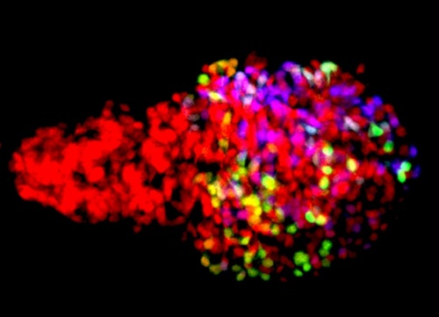
Das Bild zeigt β –Zellen eines Zebrafisches. Das Beta-bow System ermöglicht die Kennzeichnung der Zellen durch die kombinatorische Expression fluoreszierender Proteine. Dadurch kann die Entwicklungsgeschichte der β –Zellen von ihrer Entstehung an verfolgt werden. © Ninov lab

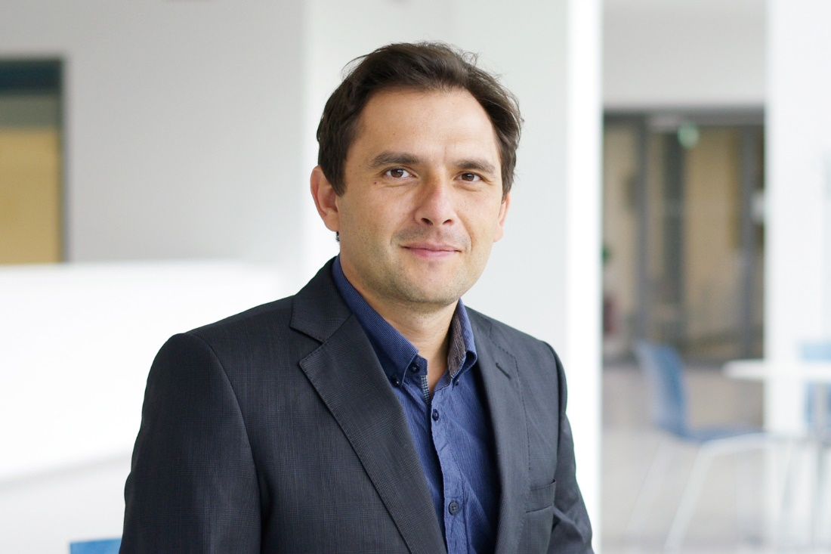
Dr. Nikolay Ninov © CRTD

Das 2006 gegründete Zentrum für Regenerative Therapien Dresden (CRTD) der Technischen Universität konnte sich in der zweiten Runde der Exzellenzinitiative erneut als Exzellenzcluster und DFG-Forschungszentrum durchsetzen. Ziel des CRTD ist es, das Selbstheilungspotential des Körpers zu erforschen und völlig neuartige, regenerative Therapien für bisher unheilbare Krankheiten zu entwickeln. Die Forschungsschwerpunkte des Zentrums konzentrieren sich auf Hämatologie und Immunologie, Diabetes, neurodegenerative Erkrankungen sowie Knochenregeneration. Zurzeit arbeiten acht Professoren und zehn Forschungsgruppenleiter am CRTD, die in einem interdisziplinären Netzwerk von über 90 Mitgliedern sieben verschiedener Institutionen Dresdens eingebunden sind. Zusätzlich unterstützen 21 Partner aus der Wirtschaft das Netzwerk. Synergien im Netzwerk erlauben eine schnelle Übertragung von Ergebnissen aus der Grundlagenforschung in klinische Anwendungen. Das CRTD ist Teil des Center for Molecular and Cellular Bioengineering (CMCB).
www.crt-dresden.de / www.tu-dresden.de/cmcb

Das Helmholtz Zentrum München verfolgt als Deutsches Forschungszentrum für Gesundheit und Umwelt das Ziel, personalisierte Medizin für die Diagnose, Therapie und Prävention weit verbreiteter Volkskrankheiten wie Diabetes mellitus und Lungenerkrankungen zu entwickeln. Dafür untersucht es das Zusammenwirken von Genetik, Umweltfaktoren und Lebensstil. Der Hauptsitz des Zentrums liegt in Neuherberg im Norden Münchens. Das Helmholtz Zentrum München beschäftigt rund 2.300 Mitarbeiter und ist Mitglied der Helmholtz-Gemeinschaft, der 18 naturwissenschaftlich-technische und medizinisch-biologische Forschungszentren mit rund 37.000 Beschäftigten angehören. www.helmholtz-muenchen.de

Das Deutsche Zentrum für Diabetesforschung (DZD) e.V. ist eines der sechs Deutschen Zentren der Gesundheitsforschung. Es bündelt Experten auf dem Gebiet der Diabetesforschung und verzahnt Grundlagenforschung, Epidemiologie und klinische Anwendung. Ziel des DZD ist es, über einen neuartigen, integrativen Forschungsansatz einen wesentlichen Beitrag zur erfolgreichen, maßgeschneiderten Prävention, Diagnose und Therapie des Diabetes mellitus zu leisten. Mitglieder des Verbunds sind das Helmholtz Zentrum München – Deutsches Forschungszentrum für Gesundheit und Umwelt, das Deutsche Diabetes-Zentrum DDZ in Düsseldorf, das Deutsche Institut für Ernährungsforschung DIfE in Potsdam-Rehbrücke, das Institut für Diabetesforschung und Metabolische Erkrankungen des Helmholtz Zentrum München an der Eberhard-Karls-Universität Tübingen und das Paul-Langerhans-Institut Dresden des Helmholtz Zentrum München am Universitätsklinikum Carl Gustav Carus der TU Dresden, assoziierte Partner an den Universitäten in Heidelberg, Köln, Leipzig, Lübeck und München sowie weitere Projektpartner.
www.dzd-ev.de

